Informacja o Szkole Podstawowej nr 53 z Oddziałami Integracyjnymi
im. Marii Skłodowskiej-Curie w Częstochowie w tekście łatwym do czytania – ETR (EASY TO READ)
Szkoła Podstawowa nr 53 z Oddziałami Integracyjnymi
im. Marii Skłodowskiej-Curie w Częstochowie znajduje się przy ulicy Władysława Orkana w Częstochowie.
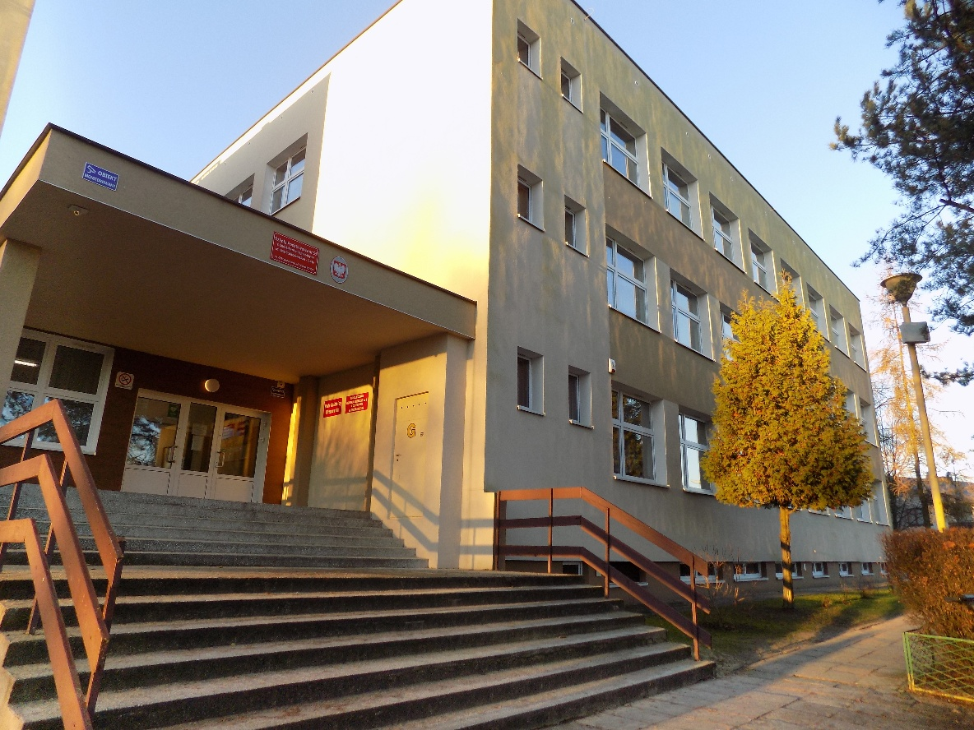
Do budynku szkoły prowadzi wejście od ulicy Orkana.
Jedno wejście jest dostosowane dla osób niepełnosprawnych - z podjazdem.
Do budynku prowadzą schody z poręczami (bez podjazdów), W budynku nie ma windy.
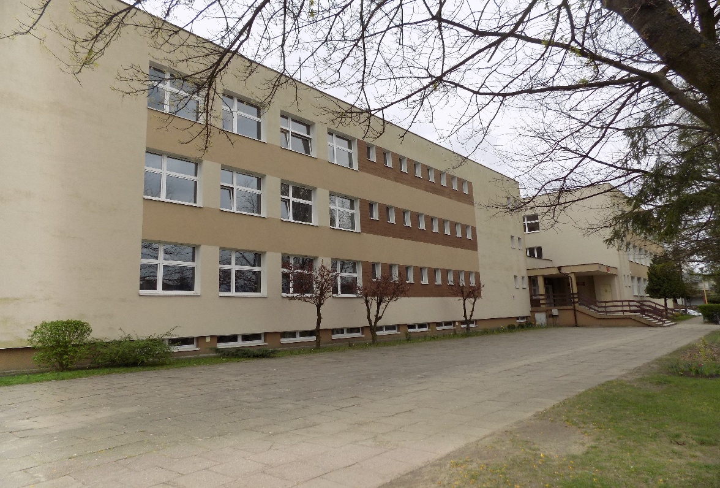

Ponadto do budynku szkoły można wejść przez 6 wejść, do poszczególnych pawilonów.
Szkoła jest czynna od poniedziałku do piątku w godz. od 7:00 do 20:00.
Dyrektor szkoły mgr Andrzej Szostek przyjmuje we wtorek w godzinach 15:30 - 17:00 mieszkańców w sprawach skarg i wniosków.
Sekretariat Szkoły jest czynny od poniedziałku do piątku w godz. 7:30 - 15:30.
Zajęcia dydaktyczne odbywają się od poniedziałku do piątku.
W szkole jest świetlica otwarta od poniedziałku do piątku w godz. 7:00 – 16:30.

Aby załatwić sprawę w Szkole należy:

- napisać pismo i wysłać na adres:
Szkoła Podstawowa nr 53 z Oddziałami Integracyjnymi im. Marii Skłodowskiej-Curie ul. Władysława Orkana 95/109, 42-229 Częstochowa
- napisać pismo i wysłać za pomocą e-doręczeń lub platformy e-PUAP.
Po zalogowaniu należy wyszukać podmiot Szkoła Podstawowa nr 53 z Oddziałami Integracyjnymi im. Marii Skłodowskiej-Curie w Częstochowie.
- napisać pismo lub wiadomość i wysłać na adres: sp53@edukacja.czestochowa.pl
- zadzwonić do Szkoły pod numer 34 363 38 60.

Nie ma możliwości skorzystania z bezpłatnych usług tłumacza migowego.
Do budynku i wszystkich jego pomieszczeń można wejść z psem asystującym i psem przewodnikiem.

Szkoła zajmuje się kształceniem i wychowaniem dzieci od pierwszej do ósmej klasy.

Ochrona danych osobowych
W sprawach związanych z przetwarzaniem danych osobowych przez Administratora danych można kontaktować się z:
wyznaczonym Inspektorem Ochrony Danych w Szkole Podstawowej nr 53 z Oddziałami Integracyjnymi im. M. Skłodowskiej – Curie, 42-229 Częstochowie, może się Pan/i kontaktować z Inspektorem – Panią Moniką Sławutą lub
Zastępcą Inspektora Ochrony Danych – Panią Justyną Sprychą:
- Za pośrednictwem poczty elektronicznej: iod.bfo@edukacja.czestochowa.pl
- telefonicznie pod numerem 34 370 63 14.

